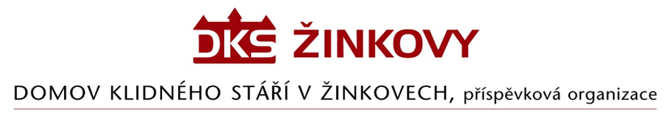

Objednávka

Odběratel: Dodavatel:
Domov klidného stáří v Žinkovech DADKA VRACOV s.r.o.
Žinkovy 89 náměstí Míru 206
335 54 Žinkovy 696 42 Vracov
IČ: 49180312 IČ: 26912082
DIČ: CZ26912082

Objednáváme u Vaší firmy :
LS bavlna 1+1 (140x200, 70x90) Olivie smetanová 50 ks
Jersej prostěradlo 90x200x20 medové 100 ks
LS Bavlna zip (140x200, 70x90) Atelier béžový 47 ks
LS Bavlna zip (140x200, 70x90) Atelier béžový II. 3 ks
Cena dle cenové nabídky činí 58.392,62 Kč bez DPH 21%
DPH 21% 12.262,38 Kč
Cena celkem vč. DPH 21% 70.655,00 Kč

V Žinkovech 14.11.2022

